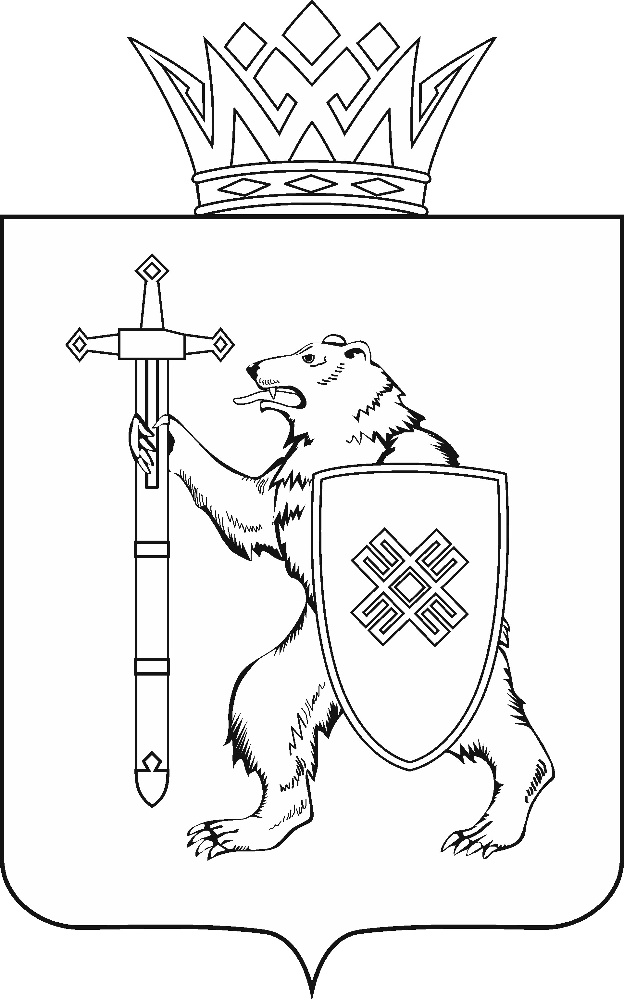
МАРИЙ ЭЛ РЕСПУБЛИКЫН КУГЫЖАНЫШ ПОГЫНЖО  ЗАКОНОДАТЕЛЬСТВЕ  КОМИТЕТ  Ленин проспект, 29-ше,  Йошкар-Ола, 424001 |  | ГОСУДАРСТВЕННОЕ СОБРАНИЕ РЕСПУБЛИКИ МАРИЙ ЭЛ  КОМИТЕТ  ПО ЗАКОНОДАТЕЛЬСТВУ  Ленинский проспект, 29,  г. Йошкар-Ола, 424001
Тел. (8362) 64-14-17, 64-13-99, факс (8362) 64-14-11, E-mail: info@gsmari.ru

ПРОТОКОЛ № 56

ЗАСЕДАНИЯ КОМИТЕТА

8 сентября 2021 года  10.00 | Зал заседаний  Государственного Собрания Республики Марий Эл

1. О проекте постановления Государственного Собрания Республики Марий Эл «О назначении мирового судьи судебного участка № 18
Волжского судебного района Республики Марий Эл».
Комитет решил:
1. Поддержать кандидатуру Носковой Анны Николаевны для назначения с 1 декабря 2021 года без ограничения срока полномочий мировым судьей судебного участка № 18 Волжского судебного района Республики Марий Эл.
2. Направить проект постановления Государственного Собрания Республики Марий Эл «О назначении мирового судьи судебного участка № 18
Волжского судебного района Республики Марий Эл» на рассмотрение комитетов Государственного Собрания Республики Марий Эл.

2. О проекте постановления Государственного Собрания Республики Марий Эл «О назначении мирового судьи судебного участка № 39
Советского судебного района Республики Марий Эл».
Комитет решил:
1. Поддержать кандидатуру Васильева Вадима Геннадьевича для назначения на трехлетний срок полномочий мировым судьей судебного участка № 39 Советского судебного района Республики Марий Эл.
2. Направить проект постановления Государственного Собрания Республики Марий Эл «О назначении мирового судьи судебного участка № 39
Советского судебного района Республики Марий Эл» на рассмотрение комитетов Государственного Собрания Республики Марий Эл.

3. О проекте постановления Государственного Собрания Республики Марий Эл «О законодательной инициативе Государственного Собрания Республики Марий Эл по внесению в Государственную Думу Федерального Собрания Российской Федерации проекта федерального закона «О внесении изменений в Федеральный закон «О создании Горномарийского районного суда Республики Марий Эл и упразднении городского и некоторых районных судов Республики Марий Эл».
Комитет решил:
1. Предложение Верховного Суда Республики Марий Эл о разработке проекта федерального закона «О внесении изменений в Федеральный закон «О создании Горномарийского районного суда Республики Марий Эл и упразднении городского и некоторых районных судов Республики Марий Эл» соответствует требованиям статей 91 и 130 Регламента Государственного Собрания Республики Марий Эл.
2. Поддержать проект постановления Государственного Собрания Республики Марий Эл «О законодательной инициативе Государственного Собрания Республики Марий Эл по внесению в Государственную Думу Федерального Собрания Российской Федерации проекта федерального закона «О внесении изменений в Федеральный закон «О создании Горномарийского районного суда Республики Марий Эл и упразднении городского и некоторых районных судов Республики Марий Эл».
3. Направить проект постановления Государственного Собрания Республики Марий Эл «О законодательной инициативе Государственного Собрания Республики Марий Эл по внесению в Государственную Думу Федерального Собрания Российской Федерации проекта федерального закона «О внесении изменений в Федеральный закон «О создании Горномарийского районного суда Республики Марий Эл и упразднении городского и некоторых районных судов Республики Марий Эл» на рассмотрение комитетов Государственного Собрания Республики Марий Эл.

4. О проекте закона Республики Марий Эл «О внесении изменения в статью 12 Закона Республики Марий Эл «О мировых судьях в Республике Марий Эл».
Комитет решил:
1. Поддержать проект закона Республики Марий Эл «О внесении изменения в статью 12 Закона Республики Марий Эл «О мировых судьях в Республике Марий Эл».
2. Направить проект закона Республики Марий Эл «О внесении изменения в статью 12 Закона Республики Марий Эл «О мировых судьях в Республике Марий Эл» на рассмотрение комитетов Государственного Собрания Республики Марий Эл.

5. О проекте закона Республики Марий Эл «О внесении изменений в Закон Республики Марий Эл «О наделении органов местного самоуправления муниципальных районов и городских округов Республики Марий Эл государственными полномочиями на государственную регистрацию актов гражданского состояния».
Комитет решил:
Проект закона Республики Марий Эл «О внесении изменений в Закон Республики Марий Эл «О наделении органов местного самоуправления муниципальных районов и городских округов Республики Марий Эл государственными полномочиями на государственную регистрацию актов гражданского состояния» поддержать и внести на рассмотрение двадцатой сессии Государственного Собрания Республики Марий Эл.
6. О проекте закона Республики Марий Эл «О внесении изменений в отдельные законодательные акты Республики Марий Эл в области бюджетных и налоговых правоотношений».
Комитет решил:
Проект закона Республики Марий Эл «О внесении изменений в отдельные законодательные акты Республики Марий Эл в области бюджетных и налоговых правоотношений» поддержать и внести на рассмотрение двадцатой сессии Государственного Собрания Республики Марий Эл.

7. О проекте закона Республики Марий Эл «О внесении изменений в отдельные законодательные акты Республики Марий Эл в области бюджетных, межбюджетных и налоговых правоотношений».
Комитет решил:
Проект закона Республики Марий Эл «О внесении изменений в отдельные законодательные акты Республики Марий Эл в области бюджетных, межбюджетных и налоговых правоотношений» поддержать и внести на рассмотрение двадцатой сессии Государственного Собрания Республики Марий Эл.

8. О проекте закона Республики Марий Эл «О внесении изменений в Закон Республики Марий Эл «О бюджете территориального фонда обязательного медицинского страхования Республики Марий Эл на 2021 год и на плановый период 2022 и 2023 годов».
Комитет решил:
Проект закона Республики Марий Эл «О внесении изменений в Закон Республики Марий Эл «О бюджете территориального фонда обязательного медицинского страхования Республики Марий Эл на 2021 год и на плановый период 2022 и 2023 годов» поддержать и внести на рассмотрение двадцатой сессии Государственного Собрания Республики Марий Эл.

9. О проекте закона Республики Марий Эл «О внесении изменений в Закон Республики Марий Эл «О реализации полномочий Республики Марий Эл в области лесных отношений».
Комитет решил:
Проект закона Республики Марий Эл «О внесении изменений в Закон Республики Марий Эл «О реализации полномочий Республики Марий Эл в области лесных отношений» поддержать и внести на рассмотрение двадцатой сессии Государственного Собрания Республики Марий Эл.

10. О проекте закона Республики Марий Эл «О внесении изменения в Закон Республики Марий Эл «О разграничении муниципального имущества между муниципальными образованиями в Республике Марий Эл».
Комитет решил:
Проект закона Республики Марий Эл «О внесении изменения в Закон Республики Марий Эл «О разграничении муниципального имущества между муниципальными образованиями в Республике Марий Эл» поддержать и внести на рассмотрение двадцатой сессии Государственного Собрания Республики Марий Эл.
11. О проекте закона Республики Марий Эл «О внесении изменений в некоторые законодательные акты Республики Марий Эл в области земельных отношений».
Комитет решил:
Проект закона Республики Марий Эл «О внесении изменений в некоторые законодательные акты Республики Марий Эл в области земельных отношений» поддержать и внести на рассмотрение двадцатой сессии Государственного Собрания Республики Марий Эл.

12. О проекте закона Республики Марий Эл «Об альтернативной мере социальной поддержки граждан, имеющих трех и более детей, взамен предоставления земельного участка в собственность бесплатно и о внесении изменений в Закон Республики Марий Эл «О регулировании земельных отношений в Республике Марий Эл».
Комитет решил:
Проект закона Республики Марий Эл «Об альтернативной мере социальной поддержки граждан, имеющих трех и более детей, взамен предоставления земельного участка в собственность бесплатно и о внесении изменений в Закон Республики Марий Эл «О регулировании земельных отношений в Республике Марий Эл» поддержать и внести на рассмотрение двадцатой сессии Государственного Собрания Республики Марий Эл.

13. О проекте закона Республики Марий Эл «О внесении изменений в Закон Республики Марий Эл «О регулировании отдельных отношений в сфере организации регулярных перевозок пассажиров и багажа автомобильным транспортом и городским наземным электрическим транспортом на территории Республики Марий Эл».
Комитет решил:
Проект закона Республики Марий Эл «О внесении изменений в Закон Республики Марий Эл «О регулировании отдельных отношений в сфере организации регулярных перевозок пассажиров и багажа автомобильным транспортом и городским наземным электрическим транспортом на территории Республики Марий Эл» поддержать и внести на рассмотрение двадцатой сессии Государственного Собрания Республики Марий Эл.

14. О проекте закона Республики Марий Эл «О внесении изменений в некоторые законодательные акты Республики Марий Эл в сфере транспорта».
Комитет решил:
Проект закона Республики Марий Эл «О внесении изменений в некоторые законодательные акты Республики Марий Эл в сфере транспорта» поддержать и внести на рассмотрение двадцатой сессии Государственного Собрания Республики Марий Эл.

15. О проекте закона Республики Марий Эл «О внесении изменений в некоторые законодательные акты Республики Марий Эл».

Комитет решил:
Проект закона Республики Марий Эл «О внесении изменений в некоторые законодательные акты Республики Марий Эл» поддержать и внести на рассмотрение двадцатой сессии Государственного Собрания Республики Марий Эл.

16. О проекте закона Республики Марий Эл «О внесении изменения в статью 3 Закона Республики Марий Эл «О реализации полномочий Республики Марий Эл в области энергосбережения и повышения энергетической эффективности» и признании утратившими силу некоторых законодательных актов Республики Марий Эл».
Комитет решил:
Проект закона Республики Марий Эл «О внесении изменения в статью 3 Закона Республики Марий Эл «О реализации полномочий Республики Марий Эл в области энергосбережения и повышения энергетической эффективности» и признании утратившими силу некоторых законодательных актов Республики Марий Эл» поддержать и внести на рассмотрение двадцатой сессии Государственного Собрания Республики Марий Эл.

17. О проекте закона Республики Марий Эл «О внесении изменения в статью 6 Закона Республики Марий Эл «Об образовании в Республике Марий Эл».
Комитет решил:
Проект закона Республики Марий Эл «О внесении изменения в статью 6 Закона Республики Марий Эл «Об образовании в Республике Марий Эл» поддержать и внести на рассмотрение двадцатой сессии Государственного Собрания Республики Марий Эл.

18. О проекте закона Республики Марий Эл «О внесении изменений в отдельные законодательные акты Республики Марий Эл в области культуры и архивного дела».
Комитет решил:
Проект закона Республики Марий Эл «О внесении изменений в отдельные законодательные акты Республики Марий Эл в области культуры и архивного дела» поддержать и внести на рассмотрение двадцатой сессии Государственного Собрания Республики Марий Эл.

19. О проекте закона Республики Марий Эл «О внесении изменений в некоторые законодательные акты Республики Марий Эл в области жилищных отношений и градостроительной деятельности».
Комитет решил:
Проект закона Республики Марий Эл «О внесении изменений в некоторые законодательные акты Республики Марий Эл в области жилищных отношений и градостроительной деятельности» поддержать и внести на рассмотрение двадцатой сессии Государственного Собрания Республики Марий Эл.

20. О проекте закона Республики Марий Эл «О внесении изменений в Закон Республики Марий Эл «О наделении органов местного самоуправления в Республике Марий Эл государственными полномочиями Республики Марий Эл по организации мероприятий при осуществлении деятельности по обращению с животными без владельцев».
Комитет решил:
Проект закона Республики Марий Эл «О внесении изменений в Закон Республики Марий Эл «О наделении органов местного самоуправления в Республике Марий Эл государственными полномочиями Республики Марий Эл по организации мероприятий при осуществлении деятельности по обращению с животными без владельцев» поддержать и внести на рассмотрение двадцатой сессии Государственного Собрания Республики Марий Эл.

21. О проекте закона Республики Марий Эл «О внесении изменений в отдельные законодательные акты Республики Марий Эл».
Комитет решил:
Проект закона Республики Марий Эл «О внесении изменений в отдельные законодательные акты Республики Марий Эл» поддержать и внести на рассмотрение двадцатой сессии Государственного Собрания Республики Марий Эл.

22. О проекте закона Республики Марий Эл «О поддержке ведения гражданами садоводства и огородничества для собственных нужд в Республике Марий Эл».
Комитет решил:
Проект закона Республики Марий Эл «О поддержке ведения гражданами садоводства и огородничества для собственных нужд в Республике Марий Эл» поддержать и внести на рассмотрение двадцатой сессии Государственного Собрания Республики Марий Эл.

23. О проекте закона Республики Марий Эл «О внесении изменений в отдельные законодательные акты Республики Марий Эл в области парламентской деятельности».
Комитет решил:
1. Поддержать проект закона Республики Марий Эл «О внесении изменений в отдельные законодательные акты Республики Марий Эл
в области парламентской деятельности».
2. Направить проект закона Республики Марий Эл «О внесении изменений в отдельные законодательные акты Республики Марий Эл
в области парламентской деятельности» на рассмотрение комитетов Государственного Собрания Республики Марий Эл.

24. О проекте постановления Государственного Собрания Республики Марий Эл «О внесении изменений в некоторые постановления Государственного Собрания Республики Марий Эл».

Комитет решил:
1. Поддержать проект постановления Государственного Собрания
Республики Марий Эл «О внесении изменений в некоторые постановления Государственного Собрания Республики Марий Эл».
2. Направить проект постановления Государственного Собрания
Республики Марий Эл «О внесении изменений в некоторые постановления Государственного Собрания Республики Марий Эл» на рассмотрение комитетов Государственного Собрания Республики Марий Эл.

25. О предложениях к повестке дня двадцатой сессии Государственного Собрания Республики Марий Эл.
Комитет решил:
Согласиться с предложенной повесткой дня двадцатой сессии Государственного Собрания Республики Марий Эл.

26. О секретариате двадцатой сессии Государственного Собрания Республики Марий Эл.
Комитет решил:
Проект постановления Государственного Собрания Республики Марий Эл «О секретариате двадцатой сессии Государственного Собрания Республики Марий Эл» поддержать и внести на рассмотрение Государственного Собрания Республики Марий Эл.

27. О порядке работы двадцатой сессии Государственного Собрания Республики Марий Эл.
Комитет решил:
Проект постановления Государственного Собрания Республики Марий Эл «О порядке работы двадцатой сессии Государственного Собрания Республики Марий Эл» поддержать и внести на рассмотрение Государственного Собрания Республики Марий Эл.

28. О выполнении решения Комитета Государственного Собрания Республики Марий Эл по законодательству от 4 февраля 2021 года.
Комитет решил:
Информацию принять к сведению.

29. Об информации Министерства финансов Республики Марий Эл
по вопросам увеличения количества муниципальных служащих, исполняющих государственные полномочия по осуществлению деятельности комиссии по делам несовершеннолетних в городском округе «Город Йошкар-Ола», и увеличения тарифных ставок муниципальных служащих Республики Марий Эл.
Комитет решил:
Комитету по законодательству подготовить проект закона Республики Марий Эл «О комиссиях по делам несовершеннолетних и защите их прав».

30. Об итогах деятельности Государственного Собрания Республики Марий Эл седьмого созыва за первое полугодие 2021 года.
Комитет решил:
Информацию принять к сведению.
31. О работе депутатов Государственного Собрания Республики
Марий Эл седьмого созыва с избирателями в первом полугодии 2021 года.
Комитет решил:
Информацию принять к сведению.

32. Разное.

Проекты федеральных законов:

33. О проекте федерального закона № 1193621-7 «О внесении изменений в Кодекс Российской Федерации об административных правонарушениях (о возможности уплаты административного штрафа в половинном размере за заключение недопустимого в соответствии с антимонопольным законодательством соглашения) - внесен Правительством Российской Федерации.

34. О проекте федерального закона № 1226031-7 «Об упразднении Лазовского районного суда Приморского края и образовании постоянного судебного присутствия в составе Партизанского районного суда Приморского края» – внесен Законодательным Собранием Приморского края.

35. О проекте федерального закона № 1219895-7 «О внесении изменения в статью 6 Федерального закона «Об общих принципах организации законодательных (представительных) и исполнительных органов государственной власти субъектов Российской Федерации» (по вопросу наделения прокурора субъекта Российской Федерации правом законодательной инициативы в законодательном (представительном) органе государственной власти субъекта Российской Федерации)» – внесен Правительством Российской Федерации.

36. О проекте федерального закона № 1219896-7 «О внесении изменений в Кодекс Российской Федерации об административных правонарушениях (об установлении ответственности за нарушение требований, связанных с удалением затонувшего судна, а также за умышленное затопление судна)» - внесен Правительством Российской Федерации.

37. О проекте федерального закона № 1221704-7 «О внесении изменений в Кодекс Российской Федерации об административных правонарушениях (в части приведения положения Кодекса в соответствие с законодательством Российской Федерации о драгоценных металлах и драгоценных камнях)» – внесен Правительством Российской Федерации.

Законодательные инициативы законодательных (представительных) органов государственной власти субъектов Российской Федерации:

38. О законодательной инициативе Парламента Чеченской Республики по внесению в Государственную Думу Федерального Собрания Российской Федерации проекта федерального закона «О внесении изменения в статью 1 Федерального закона «Об общем числе мировых судей и количестве судебных участков в субъектах Российской Федерации».
39. О законодательной инициативе Законодательного Собрания Краснодарского края по внесению изменений в статью 12 Федерального закона «Об общих принципах организации законодательных (представительных) и исполнительных органов государственной власти субъектов Российской Федерации».

По вопросам 33 – 39 о проектах федеральных законов, законодательных инициативах и обращениях законодательных (представительных) органов государственной власти субъекта Российской Федерации, поступивших на рассмотрение Комитета, Комитет решил:
Информацию принять к сведению.

